# EXAMEN PARCIAL TELECOMUNICACIONES Y REDES I

**Docente: Ing. Oscar Romero o** [**oscar.romero@ebdni.com**](mailto:oscar.romero@ebdni.com)

**Nombre: Hanzel Geovany Urrutia Vanegas Carnet: 1911371**

I) Preguntas de selección múltiple.

## El modelo ISO está compuesto de:

* 1. 5 niveles
  2. 3 módulos
  3. 4 capas
  4. 8 secciones

c) Ninguna de las anteriores.

## Las capas del modelo TCP/IP son:

1. Acceso, Internet, Transporte, Aplicación
2. Física, Internet, Transporte, Aplicación
3. Acceso a la red, Internet, IP, Aplicación
4. Física, IP, TCP, Aplicación

## Explicar la función de cada campo del encabezado siguiente:

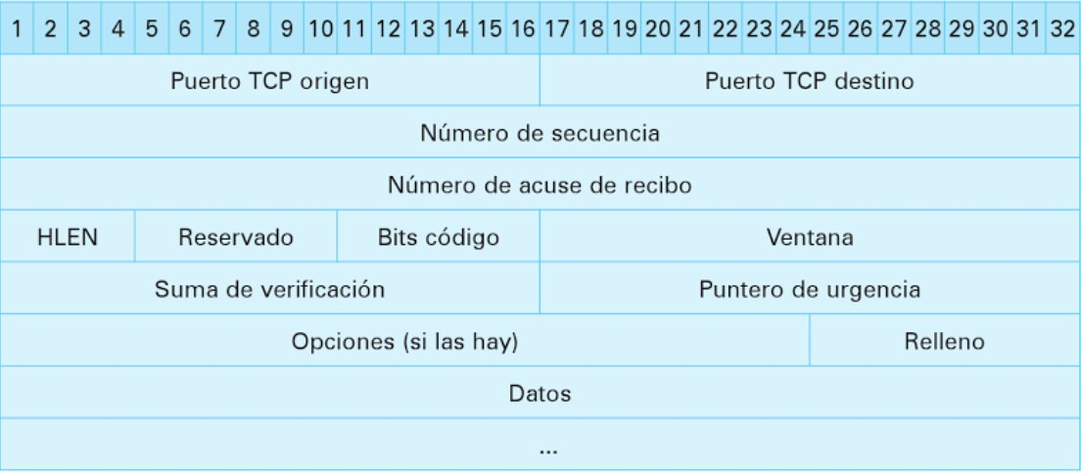

Puerto TCP origen->16 bits:

Puerto de la máquina origen que nos permite identificar la conexión actual

Puerto TCP Destino->16 bits:

Informa al servidor de destino el servicio solicitado

Numero de secuencia->32bits:

Identifica los datos dentro del flujo de bytes para poder identificar (y contar) los bytes de los datos de la aplicación

Numero de acuse de recibo->32bits:

Indica el número de secuencia del siguiente byte que se espera recibir. Con este campo se indica al otro extremo de la conexión que los bytes anteriores se han recibido correctamente.

HLEN-> 4 bits:

El valor del HLEN es 5, lo cual significa que el número total de bytes de la cabecera es de 5 × 4, ó 20 bytes

Reservado -> 6 bits:

Bits reservados para un posible uso futuro

Bits código:

Determina el propósito y contenido del segmento

Ventana -> 6 bits:

Número de bytes que el emisor del segmento está dispuesto a aceptar por parte del destino.

Suma de verificación o checksum -> 24 bits:

Suma de comprobación de errores del segmento actual. Para su cálculo se utiliza una pseudo-cabecera que también incluye las direcciones IP origen y destino.

Puntero de urgencia-> 8 bits:

Identifica el siguiente byte del campo Datos que sigue a los datos urgentes. Esto le permite al destino identificar donde terminan los datos urgentes ya que un mismo segmento puede contener tanto datos urgentes (al principio) como normales (después de los urgentes).

Opciones (si las hay):

Facilita funciones TCP que no pertenecen al encabezado general, Su longitud debe ser múltiplo de 32 bits

Relleno:

Asegura que la cabecera acaba con un tamaño múltiplo de 32 bits.

Datos:

Información que envía la aplicación

1. **La función principal de la capa 7 del modelo TCP/IP es:**
2. Filtering
3. VLAN
4. Transporte
5. Ninguna

## Cuál es el equivalente a binario de la siguiente dirección IP 188.45.67.90:

a) 10111100.00101101.01111011.01011010

b) 10111100.11101101.01000011.01011010

c) 11000000.00101101.01000011.01011010

d) 10111100.00101101.01000011.01011010

## Cuál es el equivalente a binario de la dirección MAC 00:80:9f:8a:41:5d

a) 00000000:10000000:10011111:10001010:01000001:01011101

b) 00000000:10000000:10011111:10001010:01000111:01011101

c) 00000000:10001111:10011111:10001010:01000001:01011101

d) 11111000:10000000:10011111:10001010:01000001:01011101

## La dirección IP es una dirección física que identifica a un host dentro de la red.

1. V
2. F

## El PDU es el proceso de encapsulación que sufren los datos para llegar a su destino:

1. V
2. F